Домашняя работа
с 08.10.18г. по 12.10.18 г.
Тема недели «Я человек».

- Побеседовать с детьми о правилах хорошего тона в гостях, в местах общественного пользования.

- Понаблюдать за домашними занятиями членов своей семьи, совместно с детьми нарисовать любыми изобретательными средствами альбом «Моя семья».

- Совместное рассматривание картин и иллюстраций, фотографий (как я рос, моя семья, родители в детстве, старшие дети в детском саду).

- Побеседовать с детьми о труде взрослых в семье.

- Прочитать произведения С. Маршак «Великан», «Тело человека», В Катаев «Цветик - семицветик», Л. Толстой «Старый дед и внучек», Е. Пермяк «Как Маша стала большой»

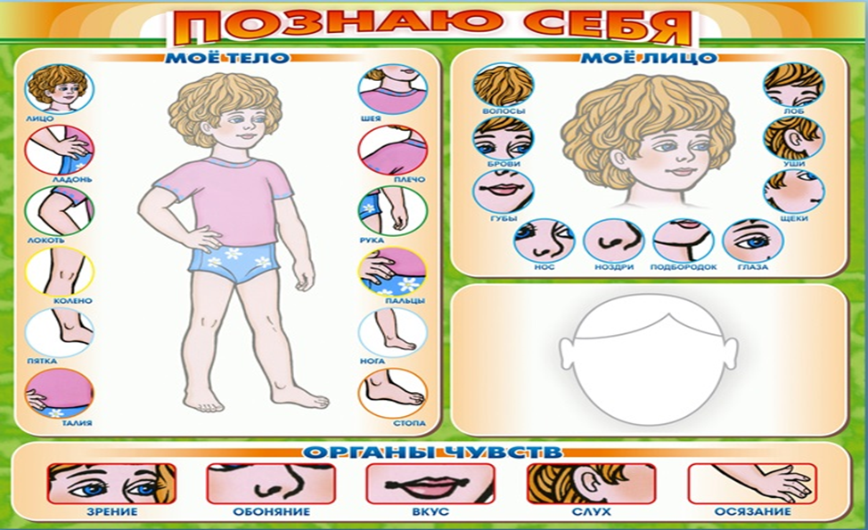
- Рассмотрите фигуру человека. Уточните названия частей тела

- Игра «Назови ласково» (нос-носик, рот-ротик и тд.)

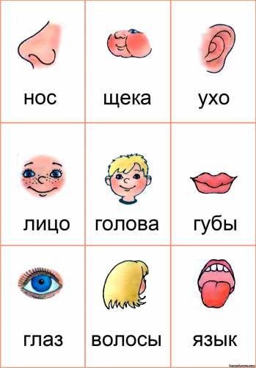

- Почитать с ребенком стихотворения А. Барто «Мячик», «Козленок», «Капитан» и др., делая акцент на эмоцию, положительных качествах и поступках героев.

- Закончи предложения:
- Ногами я…
- Руками я …
- Ногтями я …
- Глазами я …
- Ртом я …
- Ушами я …
- Носом я …
- Зубами я …

- Отгадайте загадку, в прямоугольнике нарисуйте ответ.

На ночь два оконца
Сами закрываются,
А с восходом солнца
Сами открываются.

Д/игра «Для чего нам нужны….»
· Руки…._________________________ | · Рот…._________________
· Ноги…_________________________ | · Нос…._________________
· Глаза….________________________ | · Язык….________________
· Уши…._________________________ | · Зубы…________________
Д/игра «Назови ласково».
Нога -_______ | Шея -________ | Рот -_________ | Ноготь -______
Рука -________ | Палец -_______ | Глаза -________ | Волосы -_____
Спина -_______ | Голова -_______ | Ухо -__________ | Ресницы -____
Живот -_______ | Лоб -_________ | Бровь -________ | Язык -________

Раскрасить картинку и уметь называть части тела детей.
